**#A、移动硬币**

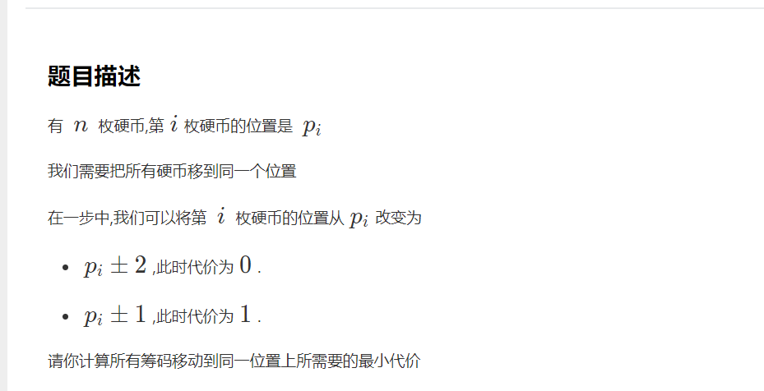

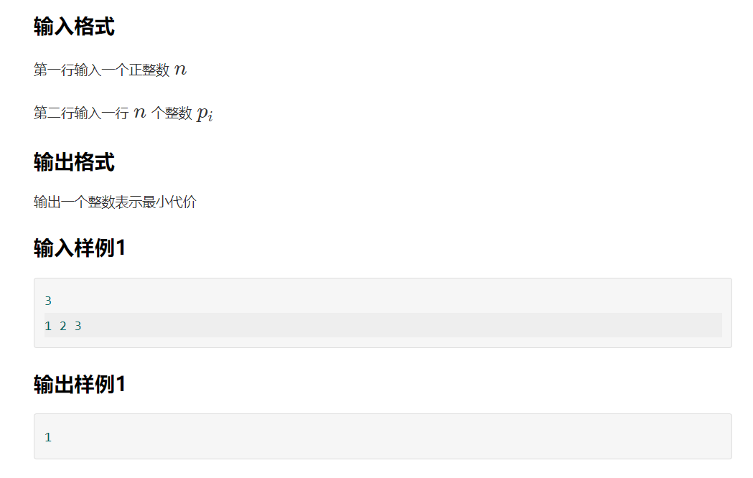

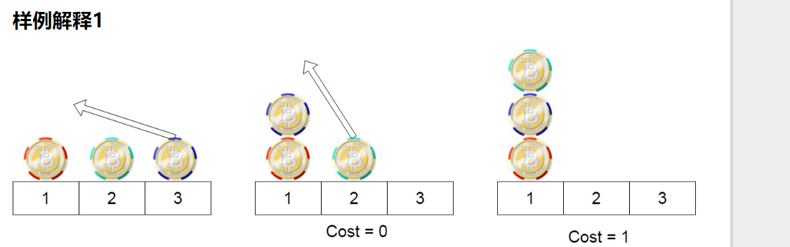

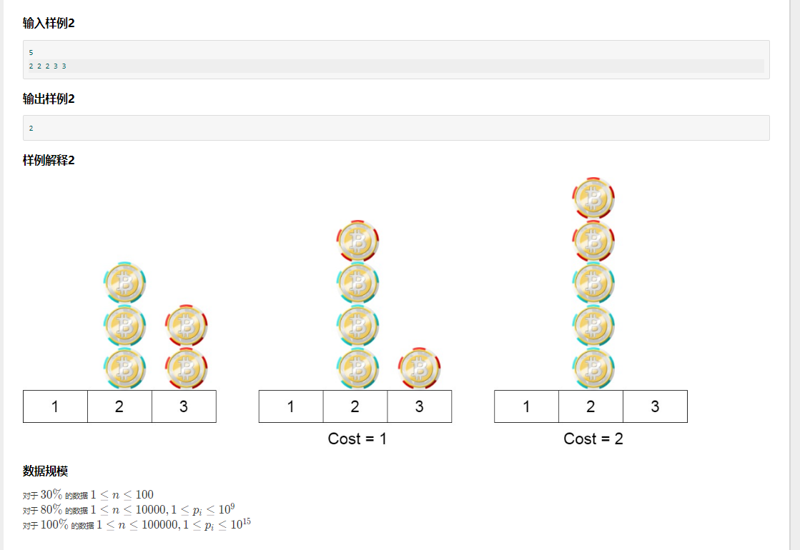

思路：

读懂题目后，会发现当以1、2、3为格式的3移到1不需要代价。而2到1要一点代价，所以，这题就可以看作成一道统计奇数偶数的问题，统计奇数个数和偶数个数，再比较最小值，输出遍可以AC。